题目分析：
根据题意，我们建立了PN结模型。

PN 结是 P 型（多为空穴）与 N 型（多为电子）半导体接触形成的核心器件结构，接触后，多子向对方区域扩散，在界面处形成空间电荷区，同时产生内建电场，阻碍多子进一步扩散；平衡状态下，多子的扩散电流与少子的漂移电流相互抵消，导致PN 结无净电流。

外加电压会打破 PN 结的平衡状态，产生不同的电流特性：
如果施加正偏电压（V>0），即外加电压方向与内建电场相反，将会削弱内建电场，使耗尽层变窄，导致多子扩散电流主导，电流随电压呈指数增长；
如果施加反偏电压（V<0）：外加电压方向与内建电场相同，将会增强内建电场，使耗尽层变宽，导致仅少子的漂移电流贡献净电流，电流极小且趋近于饱和（理想情况）。

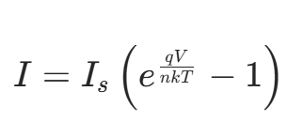
而我们研究的公式：
即肖克莱 I-V 方程，体现了理想状态下电流I与施加电压V的关系。
其中参数：
Is：饱和电流，与 PN 结面积、掺杂浓度、载流子寿命等器件结构 / 材料参数相关，反映反偏下的饱和电流水平；
q：电子电荷量（1.6×10^-19C）
n：理想因子，理想 PN 结中n=1（仅带间跃迁主导电流），实际因耗尽区复合、表面效应等，n会偏离 1（如硅 PN 结n∈(1,2)）；
k：玻尔兹曼常数（1.38×10^−23 J/K）
T：热力学温度（室温下T≈300 K，kT/q≈26 mV）

数据拟合：
根据仿真模型产生的数据，我们用Mathematica软件进行了理想曲线参数的计算与拟合，先是选取了所有数据，得到如下结果：
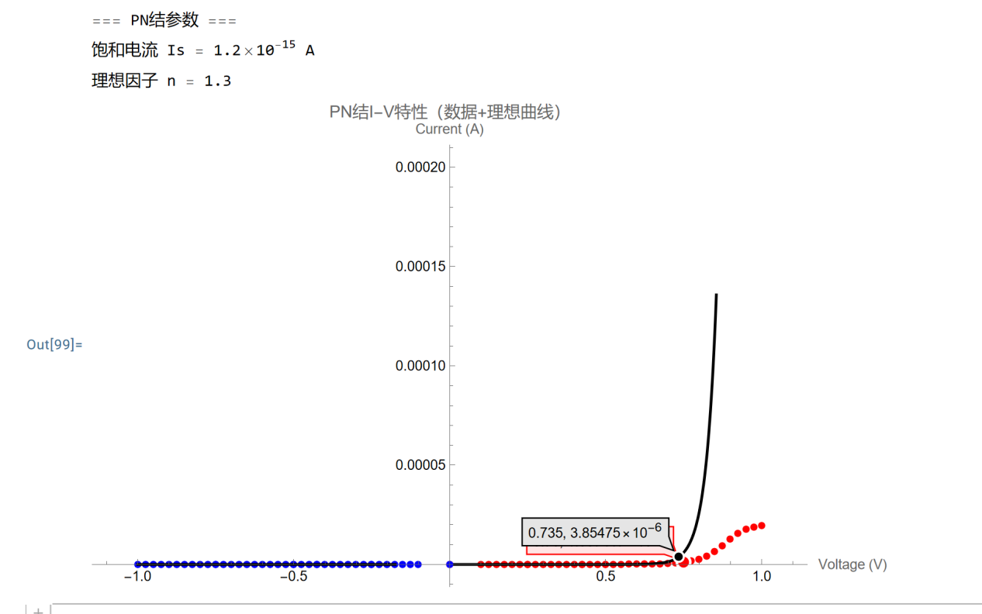
从图像里，我们发现拟合效果不错，并且参数相对合理（n在1~2之间，Is的数量级在-16~-13之间），但是图像上大于0.7V部分出现了明显的偏移,通过查阅资料，我们发现理想曲线的适用范围一般在正偏电压0.1V到0.7V之间（反偏电压小于0.1V，并且在图像表示上不明显，此处不用于后续拟合），电压过大（超过0.7V）会导致串联电阻效应、大注入效应和自热效应等现象，使I-V曲线斜率变缓。为取得更好的拟合效果，我们选择0.4V到0.7V的数据进行拟合。

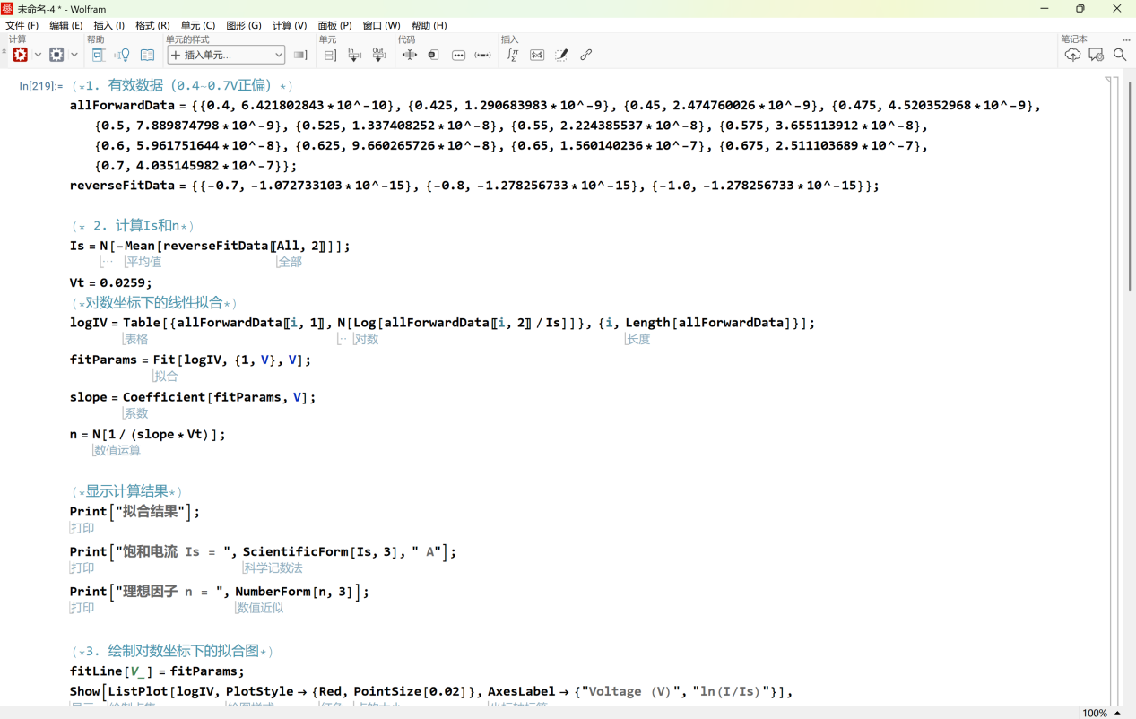

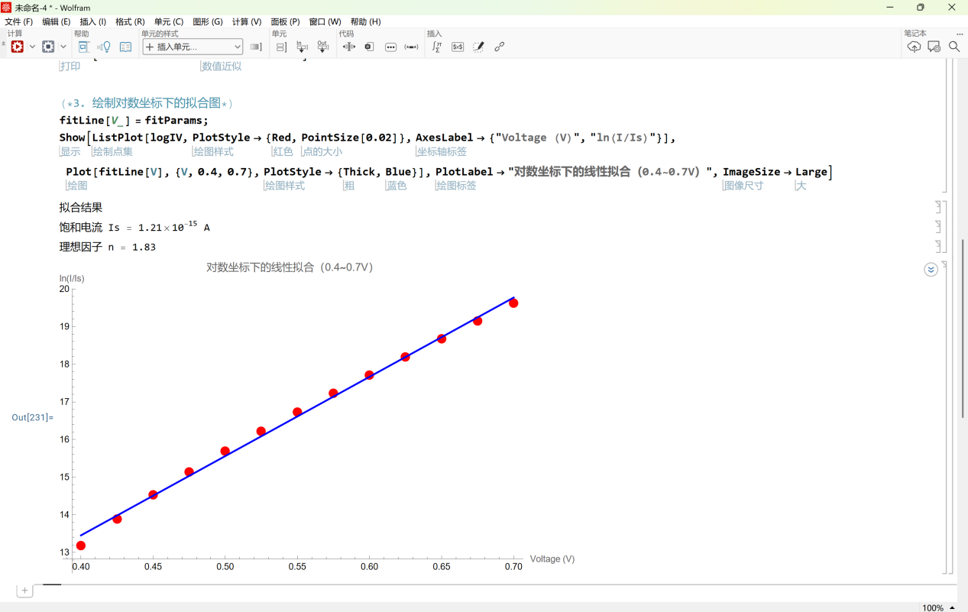

拟合效果相当完美，但是参数计算的结果似乎偏离有些严重，我们再次查阅资料，检查模型，发现出现n偏大的原因是建立仿真模型时P注入剂量偏高，在高温扩散后带隙变窄，俄歇复合增强，导致复合电流成为主导，使n值变大。此外，仿真模型中开启了cvt、auger和bgn模型，引入了实际效应，使得得到的结果更接近与实际结果（n接近2但小于2），而非理想结果。
我们再选取了0.3V至0.5V的数据尝试拟合：

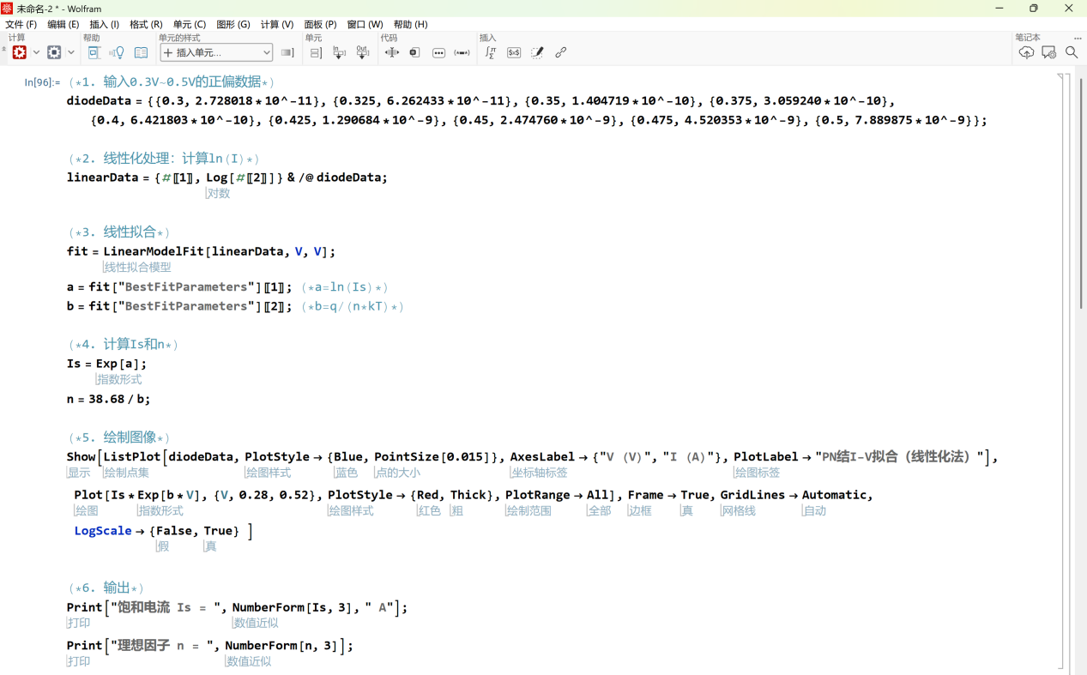

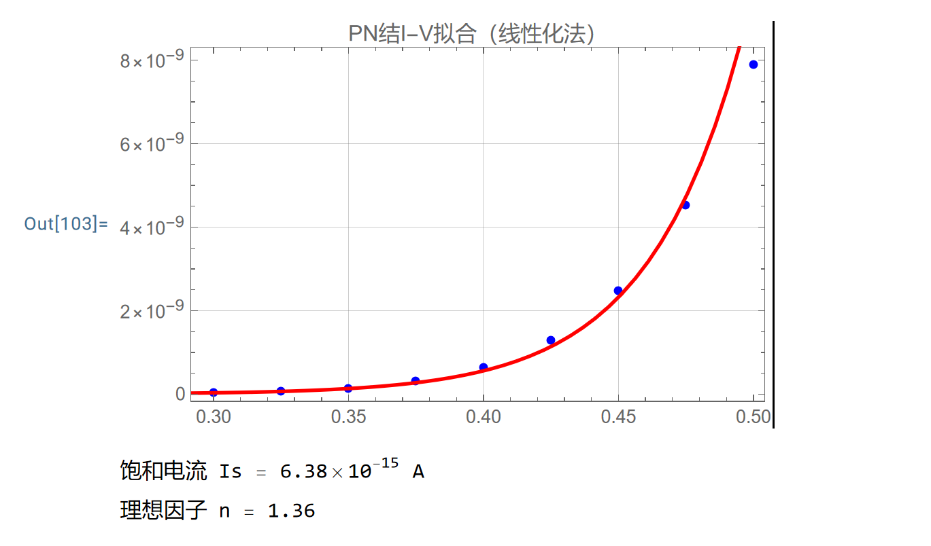
这次的结果更接近于理想状态，可见电压增大对pn结I-V属性的影响。
总而言之，我们建立的仿真模型更加接近于真实情况，并且符合题目要求，最终能够成功地理想曲线拟合，并且得到参数的估值。

理论反思：
尽管成功得到了预期结果，但是显而易见，理论与现实情况存在一定的偏差，下面是更具体的分析：

在什么情况下，IV曲线能完全与理论相同？
一、器件结构与材料的理想条件
（1）均匀且无缺陷的半导体材料
材料为本征半导体（无杂质、无晶格空位 / 位错等缺陷），载流子仅由热激发产生，无额外复合 / 产生中心；P 型、N 型区的掺杂浓度均匀分布（无梯度、无团聚），且掺杂类型单一（无补偿掺杂）。
（2）理想的 PN 结界面
界面为原子级平整的突变结（无过渡区、无界面态 / 悬挂键），不会引入额外的载流子复合 / 捕获中心；
界面无应力、无晶格失配，避免因应力诱导缺陷。

二、载流子输运的理想条件
（1）仅多子扩散主导电流
正偏时，载流子输运仅通过带间跃迁的多子扩散完成，耗尽区 / 体内无载流子复合（即复合电流为 0）；
反偏时，仅少子的漂移电流贡献净电流，无表面漏电流、隧道电流等额外电流成分。
（2）无大注入 / 小注入效应
正偏电压需满足V≫ kT/q（室温下V>0.1 V）但不超过大注入阈值（V<0.7 V），保证载流子浓度远低于掺杂浓度，输运机制始终为小注入扩散。
三、外部条件与工艺的理想条件
（1）无工艺误差
器件制备工艺（掺杂、光刻、刻蚀）无偏差，PN 结有效面积、掺杂浓度与设计值完全一致；无表面污染、氧化层缺陷等工艺引入的额外因素。
（2）理想的测试环境
测试温度稳定且均匀，无温度梯度（T为恒定的热力学温度）；测试电路无噪声、接触电阻为 0，电压 / 电流测量无误差。

仿真模型与理想条件的区别？
（1）P 注入剂量偏高（偏离 “均匀 / 精准掺杂” 的理想条件）理想条件中 P 型区掺杂浓度是设计的目标值，而我们的 TCAD 仿真中 P 注入剂量偏高，导致P 型区掺杂浓度高于理想值，使PN 结的空间电荷区分布、载流子浓度梯度偏离理想状态，为后续复合电流增强埋下基础。
（2）高温扩散后带隙变窄（BGN 模型）（偏离 “固定带隙” 的理想条件）
理想条件中半导体带隙是固定的本征值，而 TCAD 中开启的BGN（带隙变窄）模型，模拟了 “高温扩散导致晶格弛豫→带隙变窄” 的实际效应：带隙变窄会使载流子的热激发增强，耗尽区的复合中心更容易捕获载流子，间接促进复合电流。（3）俄歇复合增强（Auger 模型）（偏离 “无复合电流” 的理想条件）
理想条件中无俄歇复合（仅带间扩散），而 TCAD 开启的Auger（俄歇复合）模型，模拟了 “载流子浓度过高（因 P 注入剂量偏高）→俄歇复合（载流子碰撞复合）增强” 的实际效应：俄歇复合是多载流子参与的非辐射复合，会直接增加耗尽区的复合电流。
（4）CVT（载流子输运）模型（偏离 “仅扩散输运” 的理想条件）
理想条件中载流子仅通过扩散输运，而 TCAD 开启的CVT（载流子输运）模型，包含了漂移、扩散、复合等实际输运过程：当复合电流（因俄歇、带隙变窄）成为主导时，肖克莱方程中理想因子n会偏离 1。

总而言之，理想条件是 “无实际效应 + 无工艺偏差” 的理论状态，而你的 TCAD 仿真通过引入工艺误差（P 注入偏高）+ 开启实际物理模型（BGN/Auger/CVT），模拟了真实器件的复合主导电流场景，因此n值偏离理想值。

